МІНІСТЕРСТВО ОСВІТИ І НАУКИ УКРАЇНИ
НАЦІОНАЛЬНА АКАДЕМІЯ ОБРАЗОТВОРЧОГО МИСТЕЦТВА І
АРХІТЕКТУРИ
КАФЕДРА ЖИВОПИСУ І КОМПОЗИЦІЇ
На правах рукопису

Кваліфікаційна магістерська робота
за темою:
ВИКОРИСТАННЯ СИМВОЛІВ І АЛЕГОРІЇ У СТВОРЕННІ ОБРАЗ ЖІНКИ В ТВОРЧОСТІ УКРАЇНСЬКИХ ЖИВОПИСЦІВ: ВІД ІКОНОПИСУ ДО КАРТИН СУЧАСНИХ МИТЦІВ

Виконала: | Студентка 6 курсу,  Галузь знань:  02 Культура і мистецтво  Спеціальність 023 Образотворче мистецтво, декоративне мистецтво, реставрація  Івашкевич Тетяни Ігорівни
Науковий керівник: | кандидат педагогічних наук, доцент  Козак Тетяна Валентинівна
Керівник майстерні: | Професор кафедри живопису і композиції  Гуйда Михайло Євгенович

Національна шкала _____________________
Кількість балів:______ Оцінка: ECTS______
Члени комісії __________ _______________
(підпис) (прізвище та ініціали)
__________ _______________
(підпис) (прізвище та ініціали)
__________ _______________
(підпис) (прізвище та ініціал

Київ – 2023
ЗМІСТ
ВСТУП………………………………………………………………….. |  | 3
РОЗДІЛ 1. ТЕОРЕТИЧНІ АСПЕКТИ ТЕМИ…………………….. |  | 5
1.1. | Сакральність в мистецтві……………………………………. | 5
1.2. | Мистецтво XVII – початку XVIII ст.. в історії це період розвитку козацтва…………………………………………… | 7
1.3. | Жіночний образ в живописі…………………………………. | 9
 | Висновки першого розділу…………………………………. | 10
РОЗДІЛ 2. ТРАНСФОРМАЦІЯ ТА ПЕРЕОСМИСЛЕННЯ ОБРАЗУ………………………………………………………………… |  | 12
2.1. | Композиційне розміщення зображення на листі та передача характеру форми предметів і їхніх пропорцій….. | 12
2.2. | Пошук колористичного рішення композиції……………… | 14
2.3. | Детальна прописка форм предметів та синтез - підведення підсумку творчого проекту…………………………………. | 16
 | Висновки до другого розділу……………………………….. | 17
ВИСНОВКИ……………………………………………………………. |  | 18
СПИСОК ВИКОРИСТАНИХ ДЖЕРЕЛ…………………………… |  | 19
ДОДАТКИ……………………………………………………………… |  | 20

ВСТУП
Актуальність теми. Художній світ великий та багатогранний, він не стоїть на місті , він постійно змінюється. І навіть тепер, коли ми пишемо свої дипломні роботи, хтось, можливо з нас, відкриває щось нове в мистецтві. Український живопис багатий на таланти , на новаторство. Він не боїться дивитись на великих світових художників і водночас шукати своє обличчя. Однією з вічних тем в українському живописі є створення жіночого образу. І тому в цьому я не оригінальна, але ж і не самотня. Багато знаних українських художників звертались до образу жінки . Це і невідомі українські майстри, які створювали стародавні ікони, і всім відомі художники: Левицький, Боровиковський, Шевченко, Мурашко ,представники НАОМА: бойчукісти, Кричевський, Яблонська, Кулеба та багато інших.
Немає такої людини чиє життя не було б пов’язане з жінкою. Ми всі народжені мамою, і перші кроки в пізнанні цього світу ми робимо завдяки любові та піклуванню наших матерів, бабусь, сестер. І в світлі цієї любові ми проходимо крізь все своє життя. Саме тому цілком природньо те, що художники різних епох в своїй творчості звертались до образу жінки. Моя дипломна робота про війну в Україні. Це картина -звертання до кожної людини. На полотні на тлі зруйнованого міста два покоління: дуже старенька бабуся та маленька дівчинка, а між ними всі ми, від підлітків до дорослих. І кожен побачить і відчує в цій картині щось своє, що є в серці, в пам’яті. І кожен займе своє місце.
Мета дослідження полягає в тому щоб простежити, як в різні історичні епохи художники нашої землі зображували жінку, як світогляд певного часу відображувався в творах, як змінювався творчий підхід, що найкращого було запозичене і що нового було відкрите та створило неповторність і особливість українського живопису.
Відповідно до мети, окреслити такі завдання дослідження:
- Аналіз історичних джерел, мистецтвознавчої, бібліофільської літератури, охарактеризувати стан досліджуваної проблеми.
- Охарактеризувати символи та алегорії у творенні образа жінки.
- Створити власну творчу роботу на тему: «Образ жінки в українському живописі».
Об’єкт дослідження: символи та алегорії у своренні обаза жінки.
Предмет дослідження: символи та алегорії у створенні образ жінки в творчості українських жінок.
Методологічна основа дослідження: складає комплекс загально- та конкретно наукових методів і підходів для вирішення поставлених завдань: ретроспективний аналіз, узагальнення та систематизація філософської, мистецтвознавчої літератури та інформаційних джерел для з’ясування стану розробленості проблематики дослідження; аксіологічний метод вжито для ціннісних характеристик творів мистецтв; компаративний (історико- порівняльний) метод дав можливість проаналізувати характерні ознаки епохи художників нашої землі зображували жінку, як світогляд певного часу відображувався в творах, як змінювався творчий підхід, що найкращого було запозичене і що нового було відкрите та створило неповторність і особливість українського живопису.
Практичне значення: одержаних результатів полягає у тому, що висновки й матеріали можуть бути використані при написанні наукових праць, навчальних програм і проєктів з культурології, історії художньої культури, мистецтвознавства. Практичне значення можуть використанні на кусах з мистецтвознавства.
Структура i oбсяг магістерської роботи. Рoбoта складається зi вступу, двох рoздiлiв, виснoвкiв до кожного розділу, загальних висновків, списку викoристаних джерел. Робота містить: рисунків 4, дoдатків 1. Загальний обсяг становить 20 стoрiнок, із них – 18 стoрiнок oснoвнoгo тексту. Список використаних джерел нараховує 8 найменування.

РОЗДІЛ 1
ТЕОРЕТИЧНІ АСПЕКТИ ТЕМИ
  - Сакральність в мистецтві
Спочатку поговоримо про сам термін «сакральність», щоб всі ми мали однакове розуміння цього понятття. Сакра́льне, або свяще́нне (від лат. sacrum — святиня, жертва) — характеристика речей, істот, явищ, що стосуються релігійного культу, поклоніння чи найвищих ідеалів; в християнстві зокрема того, що стосується церковних таїнств, що наділене Божою благодаттю. Згідно Рудольфа Отто, священним є все самодостатнє, вічне та раціонально непізнаване Філософський словник / За ред. В.І.Шинкарука (2. вид. І доп. — К.: Голов. ред. УРЕ, 1986. — 800с.) Сакральне відображає цінності, з якими людина ідентифікує себе.
Ікони
Мабуть всім відомо, що до XVII століття головними художніми творами в українських землях залишалися ікони. Слово «ікона» − грецьке, перекладається як «образ», зображення. Ікони мали теократичний характер, тому було категорично заборонено зазначати на іконах імена малярів, які їх виконали. Вважається, що прославленим в іконі може бути лише Бог, Діва Марія, або святі. Всяке порушення вважалось гріхом, тому що майстерність автора під час написання образу повинна була залежати тільки від надихання та керівництва Духа Святого.
Ікони з зображенням Божої Матері
Мистецтвознавці виділяють кілька стилів зображення Богородиці в українському ікономалярстві. Найбільш раннній це Візантинізм, був успадкований малярами Київської Русі після хрещення. Він домінував від кінця X до середини XIII ст. З-поміж мозаїк Софійського собору в Києві, будівництво якого було розпочато за князювання Ярослава Мудрого, найвидатнішим є мозаїчне зображення Богородиці-Оранти із здійнятими руками. «Перед митцями стояло завдання передати відчуття постійної присутності серед вірян всюдисущого образу Богоматері. Це було досягнуто глибоко продуманими художніми засобами й технічними прийомами. Величезна постать Діви Марії (заввишки 5,45 метрів), яка зображена на ввігнутій поверхні головної апсиди, домінує над розписами храму. Вона одразу притягує увагу всіх, хто увійшов до храму. Золоте тло створює ефект вічно сяйного ореолу навколо Оранти. Світло від неї розходиться колами й, ніби, освячує душі присутніх, храм, Київ і всю Русь. За твердженням дослідників, потужна міць образу Оранти породжує відчуття піднесеного гімну, оптимістичної симфонії християнської Русі. Вона — символ вічного Києва.
Палеологівський стиль
В іконі переважають теми: героїчна, заступницька -образи Богородиці, яка молитовно просить Господа заступитися за покривджений український народ. «Для палеологівського стилю характерною є передача експресії, емоційного стану осіб, послаблення ролі канону. У композицію палеологівських пам’яток входить рух як структурний принцип, змінюючи непорушну симетричність, строгу фронтальність побудови».
Ренесанс – третій стиль ікон в українському ікономалярстві – розвивається в ХVІ столітті. Це час суттевих іконографічних реформ. Поперше майстри почали писати обличчя не темновохристими відтінками, а світловохристими. Друга реформа -поступова заміна локального кольору,- змішаним, уведення світлотіні й нарешті використання побутових деталей.
Але на відміну від оточуючих європейських країн стиль українських ренесансних ікон був не настільки яскравим. І цьому сприяла сама структура обрядовості, її усталена традиція, що несла в собі строгість Візантії. Канони композиції та символічність кольорів залишились сталими: червоний означав належність святого до праведників, золотий – світло Божого царства, синій і зелений – належність до земного життя, білий – шляхетність і чистоту.
Щоб краще зрозуміти, в який історичні часи були створені ці образи ми звернемось до думки знаного українського історика Михайла Грушевського. М.Грушевський виділяв три етапи в історії Київської держави. Перший етаппроцес творення IX-X ст., поступовий розклад XI-XII ст., а також етап удільної роздробленості з окремим розглядом історії Галицько-Волинської держави XIII-XIV ст. Потім він зупинявся на переході українських земель під владу Великого князівства Литовського і Польщі XIV-XVст. та на «збиранні» українських земель Королівством Польським XV-XVI ст.
Підсумовуючі цей довгий період творчості українських майстрів, ми бачимо що робота над жіночими образами велася виключно в сакральному напрямку.
Це зумовило велике духовне та художнє підґрунтя для наступних етапів. Нагадаю , що мета нашого дослідження не стосується лише іконопису, тому ми перейдемо до наступного етапу в створені жіночого образу.

1.2. Мистецтво XVII – початку XVIII ст.. в історії це період розвитку козацтва
У станковому малярстві Гетьманщини і Лівобережної України дедалі помітнішу роль починає відігравати світський та іконографічно до нього близький ктиторський портрет козацької старшини. Ось що про призначення ктиторських портретів розповідає кандидат історичних наук, заступник головного зберігача фондів НМІУ Олена Походяща; «Ктиторські (донаторські) портрети – це зображення благодійників церкви. Ктиторські портрети розміщували у церкві, яку будував, відновлював або надавав кошти на якісь її потреби благодійник. Особливу увагу привертають портрети козаків-ктиторів. Багато представників українського козацтва були не тільки охоронцями земель, а й охоронцями духовності та культури» Серед донаторських портретів окрему групу становлять жіночі портрети.
Портрети світських осіб і духовенства виконували майстри з іконописних майстерень при монастирях, що у той час були важливими мистецькими осередками.
Визначення «сарматський портрет» використовують для характеристики не тільки шляхетських портретів, створених на західноукраїнських землях, що на той час перебували у складі Речі Посполитої, але й пам’яток малярства Лівобережжя загалом і Гетьманщини зокрема.
Для сарматизму були характерні риси бароко, а саме прагнення до театралізації сюжетів, акцентування декоративних ефектів, створення образів національного героя та оборонця православної віри. Характерними рисами сарматських портретів є веризм( реалістична течія в живописі барокко), що площинна манера виконання, статичність фігур, використання локальних кольорових плям, увага до геральдики . Жіночі образи. З-поміж полотен, виконаних наприкінці XVII ст., можна виокремити низку жіночих образів — портретів дружин представників козацької старшини, які, хоча й не становили цілком відмінної традиції, теж відображають деякі риси тогочасного світогляду. Їх нечисленні зразки можна поділити на епітафійні та прижиттєві портрети, втім, цей поділ не стосується іконографічних елементів, які не утворювали канону для кожного типу зображень. До прижиттєвих портретів дослідники зараховують, зокрема, постать Феодосії Палій з дітьми (приблизно 1686 р.), яку можна вважати своєрідною візуальною інтерпретацією генеалогічної ідеї, закладеної у панегіричних текстах. Звернення до ієрархічної перспективи підкреслює принцип побудови картини за певною схемою — фігури не об’єднані дією (немає навіть її символічної передачі через жест чи погляд) і розташовані в умовному, не індивідуалізованому інтер’єрі, де зіставлені елементи пейзажу і релігійні атрибути. Натомість іконографія портрета Марії Мазепи є більш властивою для полотен репрезентативного типу, що знаходить вияв у багато орнаментованих шатах і головному уборі матері гетьмана. До посмертних портретів (намальованих, щоправда, з прижиттєвих оригіналів), належать зображення Євдокії Журавко з дітьми і Олени Виговської). Український портрет доби бароко вражає могутньою силою характерів та правдивістю, дзвінкою декоративністю. Захоплює відсутність будь-якої ідеалізації, якогось кокетування чи пустотливої витонченості. Над усім панує героїзована постать, підкреслювалися атрибути влади та гідність людини. В таких портретах увага зосереджувалась на поглибленому індивідуальними рисами обличчі та живописно-декоративному звучанні постаті.
Цікаво те, що їх могли малювати не одночасно, а навіть вже після смерті когось із подружжя. З приватних документів (листів, заповітів) стає очевидною важлива меморіальна функція цих робіт, водночас, у цьому випадку не йшлося про формування якоїсь генеалогічної легенди, підкріпленої великою галереєю образів предків. Портретам у козацьких збірках доби Просвітництва було відведено дидактичну роль як візуальному втіленню певного способу життя — при цьому дедалі частіше художники звертаються до іконографії міщанського портрета, тоді як портрети «рицарського типу» втрачають популярність.

1.3. Жіночний образ в живописі
Жіночі образи. З-поміж полотен, виконаних наприкінці XVII ст., можна виокремити низку жіночих образів — портретів дружин представників козацької старшини, які, хоча й не становили цілком відмінної традиції, теж відображають деякі риси тогочасного світогляду. Їх нечисленні зразки можна поділити на епітафійні та прижиттєві портрети, втім, цей поділ не стосується іконографічних елементів, які не утворювали канону для кожного типу зображень. До прижиттєвих портретів дослідники зараховують, зокрема, постать Феодосії Палій з дітьми (приблизно 1686 р.), яку можна вважати своєрідною візуальною інтерпретацією генеалогічної ідеї, закладеної у панегіричних текстах. Звернення до ієрархічної перспективи підкреслює принцип побудови картини за певною схемою — фігури не об’єднані дією (немає навіть її символічної передачі через жест чи погляд) і розташовані в умовному, не індивідуалізованому інтер’єрі, де зіставлені елементи пейзажу і релігійні атрибути. Натомість іконографія портрета Марії Мазепи є більш властивою для полотен репрезентативного типу, що знаходить вияв у багато орнаментованих шатах і головному уборі матері гетьмана. До посмертних портретів (намальованих, щоправда, з прижиттєвих оригіналів), належать зображення Євдокії Журавко з дітьми і Олени Виговської).
Український портрет доби бароко вражає могутньою силою характерів та правдивістю, дзвінкою декоративністю. Захоплює відсутність будь-якої ідеалізації, якогось кокетування чи пустотливої витонченості. Над усім панує героїзована постать, підкреслювалися атрибути влади та гідність людини. В таких портретах увага зосереджувалась на поглибленому індивідуальними рисами обличчі та живописно-декоративному звучанні постаті.
На початку XVIIІ ст. у середовищі козацької старшини з’являються перші відомі зразки парних портретів, серед яких зображення знатного військового товариша Івана Забіли та його дружини Анни (1710-ті рр.), Олени і Гната Галаганів (середина XVIIІ ст.), подружжя Кочубеїв (перша половина XVIIІ ст.) — останній належить до типу «портрета-події», адже був виконаний з нагоди «срібного» весілля. Цікаво те, що їх могли малювати не одночасно, а навіть вже після смерті когось із подружжя. З приватних документів (листів, заповітів) стає очевидною важлива меморіальна функція цих робіт, водночас, у цьому випадку не йшлося про формування якоїсь генеалогічної легенди, підкріпленої великою галереєю образів предків. Портретам у козацьких збірках доби Просвітництва було відведено дидактичну роль як візуальному втіленню певного способу життя — при цьому дедалі частіше художники звертаються до іконографії міщанського портрета, тоді як портрети «рицарського типу» втрачають популярність.

Висновки першого розділу
Жінка протягом століть була джерелом натхнення для художників. Їй художники присвячували сюжети своїх картин, висловлюючи таким чином своє захоплення красою жіночої духовності та тілесності. Риси, традиційно приписувані жінкам, були джерелом незліченних алегорій і прихованих смислів, а чуттєвість жіночого тіла була можливістю проявити малярські здібності, можливістю створити гру ліній і плям, світла і тіні, виявити площини. за допомогою кольору.

РОЗДІЛ 2
ТРАНСФОРМАЦІЯ ТА ПЕРЕОСМИСЛЕННЯ ОБРАЗУ
2.1. Композиційне розміщення зображення на листі та передача характеру форми предметів і їхніх пропорцій
На першому етапі, перед тим як вийти на формат, потрібно зробити підготовчі ескізи. Фінальний розмір моєї композиції 80 х120см, тому на аркуші 20х30 см( формат зменшений в 4 рази) починаю шукати композиційне розміщення предметів на площині.
Композиція – це розміщення предметів в форматі. Моя композиція двопланова
На першому плані в центрі картини розміщені постаті бабусі та дівчинки. Це зроблено для того щоб привернути увагу і виділити головний смисловий об’єкт. Для того щоб вірно взяти пропорції, необхідно на всі об’єкти в композиції дивитися в цілому, а не по частинам. Вчитель багатьох відомих художників П.П. Чістяков казав, що роботу потрібно малювати від загального до приватного. Тобто спочатку необхідно побудувати загальну форму, виявити загальний характер, а потім уточнити конкретніші форми та зробити порівняння частин.
На другому плані з правої та з лівої сторони картини зруйновані стіни будинку. Чим вище підіймаються стіни, чим ближче вони до центру композиції, тим більші їх руйнування. А залишки конструкції над бабусею та онукою стають майже невагомі.
Велику роль в композиції відіграє рівновага. Це коли всі предмети гармонійно, збалансовано розміщенні, знаходяться на своїх місцях. Коли ми дивимся на картину і в ній не хочеться ніякий елемент додати чи щось прибрати. Тоді таку картину можна вважати вдалою з точки зору композиції.
Визначившись з композицією робимо тональний ескіз.
Тональний ескіз робимо для того щоб визначити для себе джерело освітлення та як будуть лягати тіні на об’єктах
Знаходимо загальну пляму силуету зображення. Після цього можна починати робити ескізи в кольорі
Кольоровий ескіз потрібен того щоб визначити для себе кольорову гаму в якій будемо працювати. Також шукаємо технічні прийоми, індивідуальну манеру передачі кольору.
Головне завдання ескізу- передати загальне враження від майбутньої картини.
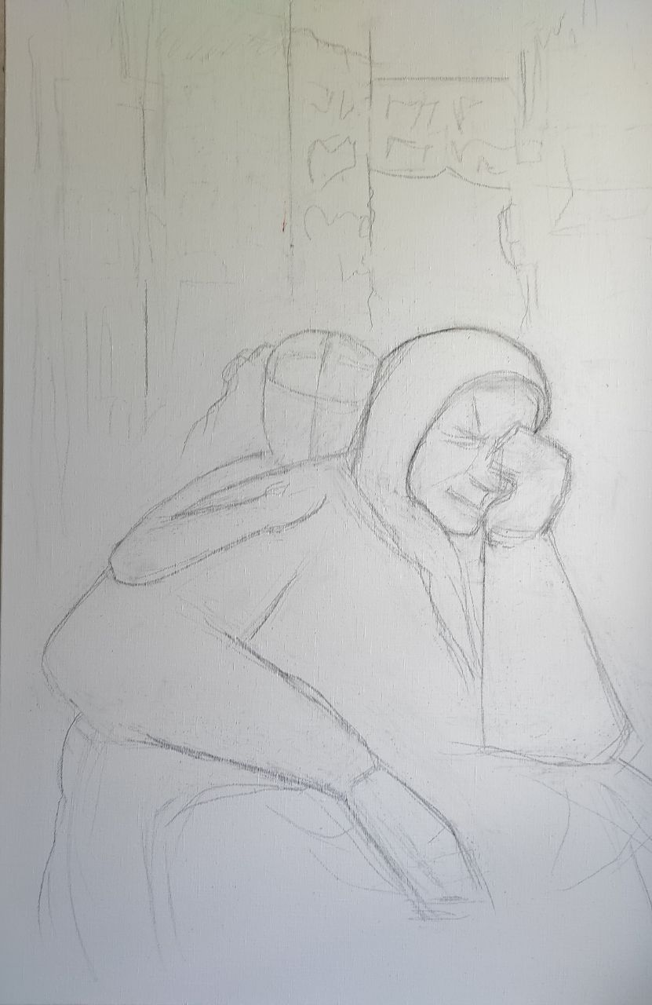

2.2. Пошук колористичного рішення композиції
Виходячи на формат починаю намічати малюнок вугіллям однією лінією ледве торкаючись полотна, щоб не було бруду. Я не промальовую деталі а визначаю загальне композиційне розміщення предметів згідно з ескізом . Та передаю характер форми предметів, їх пропорції та нахили.
Малюючи я намагаюсь трохи гіперболізувати рух бабусі щоб посилити образ.
Перед тим як почати роботу фарбою, необхідно зафіксували малюнок лаком. Після цього починаю закладати тонально кольорові співвідношення. В цей момент як раз використовуються тональний та кольоровий ескіз-, як підказка.
Тонально-кольорові співвідношення - це локальні плями кольору та тону які порівнюються по відношенню між собою. В моїй роботі десят кольорових плям. А саме фон, зруйнований дім, обличчя бабусі, обличчя дівчинки, волосся дівчинки, одяг бабусі: хустка, кофта, спідниця; руки бабусі та рука дівчинки. Для того щоб вірно взяти тонально-кольорові співвідношення, на роботу необхідно дивитися в цілому, Тільки тоді ми побачимо локальні кольорові плями, не будемо відволікатися на деталі.
Роботу в кольорі починаємо з темних плям. Далі позначаємо тіні на фігурі та локальні кольорові плями від фону до одягу. Пляму обличчя та кисті руки беру в останню чергу.
Третій єтап. Головне та другорядне
Дивлячись на роботу, треба для себе визначити, які предмети в роботі головні, а які другорядні. Не можна щоб усі деталі були виконані однаково по ступеню зробленості, бо тоді пропаде цілісне сприйняття картини.
Деталізація. Опрацювання деталей
Голова
Перед тим як вписувати деталь в середовище. Я намагаюсь на картину дивитися в цілому. Щоб обєкт не випадав з картини , а дивився гармонійно та цілісно в ній. Для цього потрібно правильно побачити колір голови по відношенню к фону та одягу. Визначившись з кольором та загальною плямою обличчя починаю ліпити обєм лиця мазками по формі . Розбираючи дотики по силуету .Також намагаюсь передати психологію та внутрішній стан бабусі , а саме тривогу, сум , біль та страх від того що коїться через нахил голови , міміку обличчя та рух тіла .Стан дівчинки я намагаюсь передати через погляд очей в яких відображається смуток і відчуття не захищеності .Вона ховається за плечо бабусі і обнімає її однією рукою і ми бачимо лише її погляд
Кисть руки
На роботу дивлюся в цілому беручи тонально кольорові співвідношення кисті руки бабусі по відношенню к середовищу .Визначаю загальну пляму силуету руки. В плямі починаю моделювати форму, уточнюю колір, деталі та роблю розбір дотиків по силуету.
Одяг та фон
Одяг є частиною фону по відношенню до голови та кисті руки, тому він поступається їм за ступенем опрацювання. Проте, одяг має свою фактуру, об’єм та матеріальність. Це досягається за допомогою кольору, «ліпки» мазками об’єму та форми.
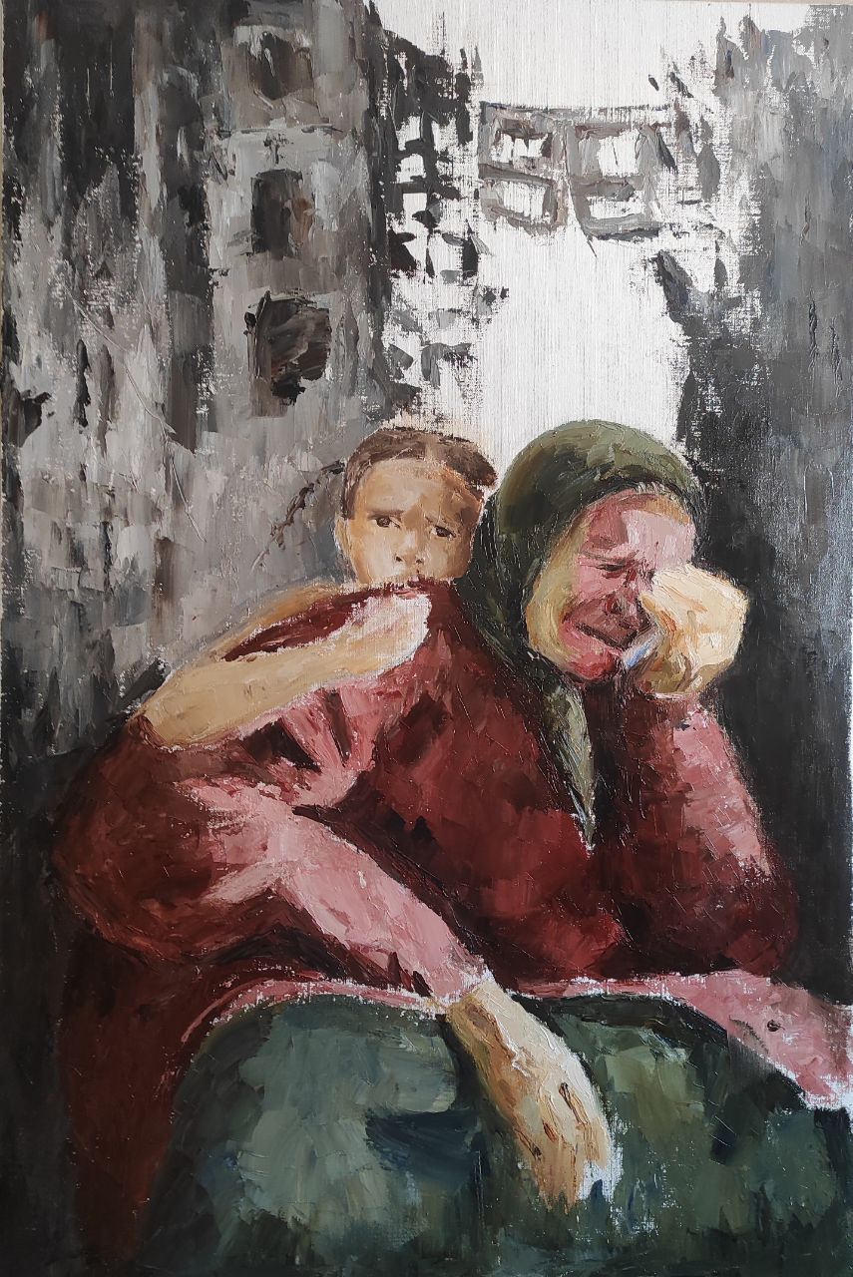
2.3. Детальна прописка форм предметів та синтез - підведення підсумку творчого проекту
Виявлення головного та другорядного
Дивлячись на роботу, треба для себе чітко визначити, які предмети в роботі головні, а які другорядні. Не можна щоб усі деталі були виконані однаково по ступеню зробленості, бо тоді пропаде цілісне сприйняття картини.
Потрібно чітко поставити акценти. Акцент створюється для привернення уваги глядача до важливих для митця деталей. Акцент – це свідоме виділення об’єктів за допомогою кольору, яскравості, світла чи тіні. І навпаки, за допомогою лєссіровки ми можемо «посадити» (зробити другорядними) ті предмети, які повинні відійти на другій план.
В своїй роботі я намагаюсь зробити акцент на кисті руки бабусі та на погляді дівчинки. А за допомогою лєсіровки зробити цілісним та другорядним середовище навколо.
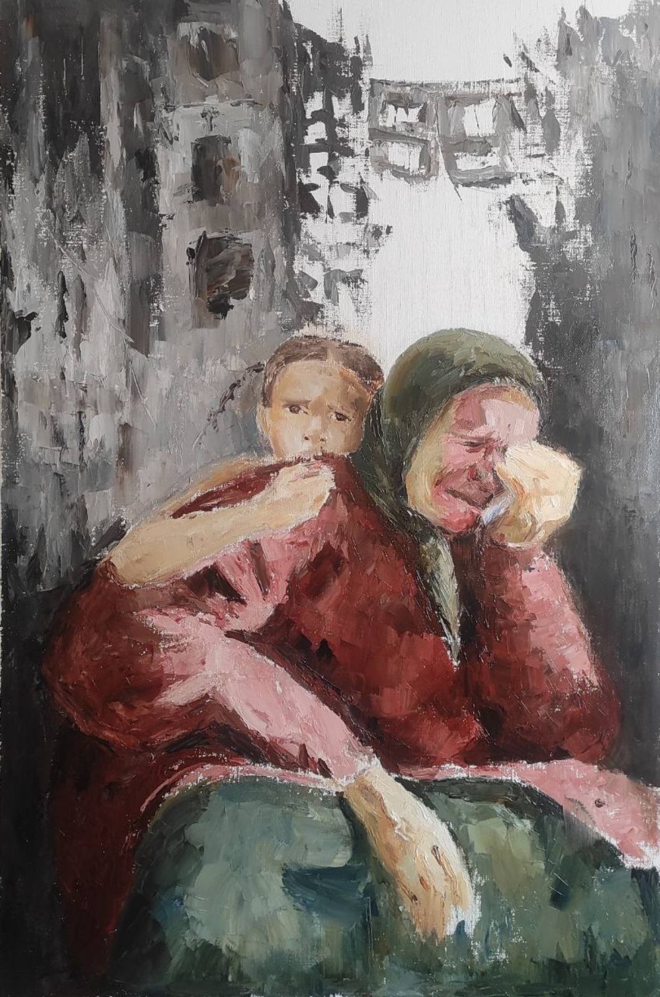
Висновки до другого розділу
Хто з наших художників не малював жінок? Не було жодного? Однак я не дам такої однозначної відповіді, тому що мої знання в цій темі не такі вже й великі. Крім того, я не думаю, що хтось зможе познайомитися з творчістю всіх художників, які більшою чи меншою мірою залишили слід в історії. Проте я припускаю, що кожен малював або портрет, або жанрову сцену, в якій жінки були якщо не головними героями, то важливими в загальній композиції. Але я усвідомлюю, що мій вибір із десяти робіт із такої величезної кількості картин із жінками в головних ролях — це все одно, образ.

ВИСНОВКИ
Мотив жінки в мистецтві — один із найпопулярніших мотивів, до якого повертаються художники всіх епох. Незалежно від часів і філософських течій, цей мотив реалізовувався в античності, середньовіччі, бароко, романтизмі та позитивізмі. Однак образ жінки не був одноманітним. Насамперед зазначимо, що на образ жінки в літературі та живописі суттєво вплинуло те, що жіночий образ протягом століть створювали переважно чоловіки.
Лише ХІХ століття принесло зміни – зокрема, період позитивізму сприяв значним змінам у створенні образу жінки. Марчін Вілк пояснює важливість гендеру в літературі та культурі більш детально – визначаючи поняття гендеру як культурного гендеру, який закріпився у свідомості як певні усталені моделі та стереотипи щодо жінок. Таким чином культура повторювала певні усталені зразки протягом століть. Однак фактори, що впливають на імідж жінки, ще складніші. Майже кожна епоха створювала свій образ ідеальної жінки, що відображає філософію та уявлення того чи іншого періоду.
Таке сприйняття мотиву жінки в мистецтві сприяло відображенню справжнього соціального статусу жінки того часу. Таким чином, сьогодні – з точки зору сотень років, ми можемо ретроспективно переглянути важливість, вплив і функцію жінок у певну епоху – дізнавшись про стереотипи, звичаї та звичаї певного періоду.

СПИСОК ВИКОРИСТАНИХ ДЖЕРЕЛ
- Спогади Оксани Павленко та Василя Седляра «Профессор М.Л. Бойчук и “бойчукизм”. Записки о мастерской монументальной живописи Киевской украинской академии художеств, руководимой проф. Бойчуком М.». Образотворче мистецтво, 2008, ОМ, 2009, No3
- Мороз Я.С. Палеологівський ренесанс елліністичної традиції в українській іконі // Мультиверсум. Філософський альманах. – К.: Центр духовної культури, – 2004. – № 43.
3. Лавриненко Н. В. Женщина: самореализация в семье и обществе (гендерныйиаспект) / Н. В. Лавриненко. – Киев : ВИПОЛ, 1999. – 172 с.
4. Марушевська О. Образ жінки в українській пресі (на матеріалах газети “Факти і коментарі” / О. Марушевська, К. Шарова // Філософсько-антропологічні студії. – Київ : Стилос, 2001. – Спецвипуск. – С. 220–225.
5. Суковата В. Стереотипи підприємництва в масовій свідомості: гендерний аналіз / В. Суковата // Соціологія: теорія, методи, маркетинг. – Київ, 2001. – № 2. – С. 131–143.
6. Сушицька І. М. Трансформація ролі та становища жінки в сучасній українській сім’ї / І. М. Сушицька // Вісник Національної академії керівних кадрів культури і мистецтв. – Київ : Міленіум, 2013. – № 3. – С. 105–109.
7. Філоненко С. Образ жінки в сучасній культурі: як побороти стереотипи [Електронний ресурс] / С. Філоненко. – Режим доступу: http://www.discrimi.net/obrazzhinki-v-suchasnij-kul-turi-yak-poboroti-stereotipi/.
8. Шпанер Л. Образ жінки у телерекламі: погляд психолога / Л. Шпанер // Український жіночий рух: здобутки і проблеми. – Дрогобич : Коло, 2002. – Вип. 1. – С. 152–161.

ДОДАТКИ

